Wandelroute Moordrecht - Kon. Julianasluis, Gouda – Moordrecht
Langs de Hollandse IJssel , de Ringvaart en Westergouwe
Li = links; La = linksaf; Re = rechts; Ra = rechtsaf; Ru = rechtuit
http://www.afstandmeten.nl/index.php?id
of kijk op: www.mooizuidplas.nl voor gpx bestand

-Vertrek bij de bushalte de Smidse aan de Koningin Julianastraat. Op het parkeerterrein van de winkels (li) zijn voldoende parkeerplekken.
-Vanaf de bushalte richting restaurant Florijn, hier is een terras te vinden. Ra, Kerklaan, ook bij bakker Verboom verderop is heerlijke koffie met taart te koop. Kerklaan doorlopen langs de Dorpskerk, waar het standbeeld staat van meester Lalleman die veel moeite heeft gedaan om kinderarbeid, zoals in de touwbanen van Moordrecht, af te schaffen.
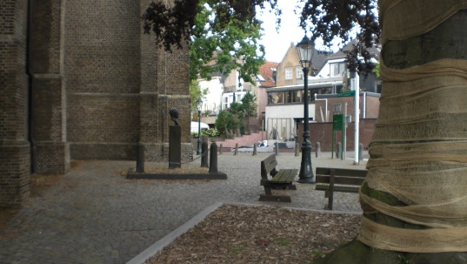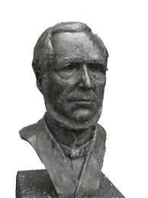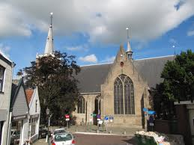

We gaan hier recht naar boven de dijk op en komen dan in de Dorpsstraat. Vanaf de kruising naast het Chinese restaurant zien we een glimp van de veerpont : auto’s moeten hier achteruit oprijden om makkelijker de veerstoep aan de overkant in Gouderak weer op te kunnen rijden.
-We gaan links de Dorpsstraat uit, richting Gouda. Wij passeren het voormalige Graanpakhuys waar nog niet zo lang geleden granen werden verkocht. We vervolgen via de Schielands Hoge Zeedijk tot aan de oude, inmiddels afgebrande, verffabriek.
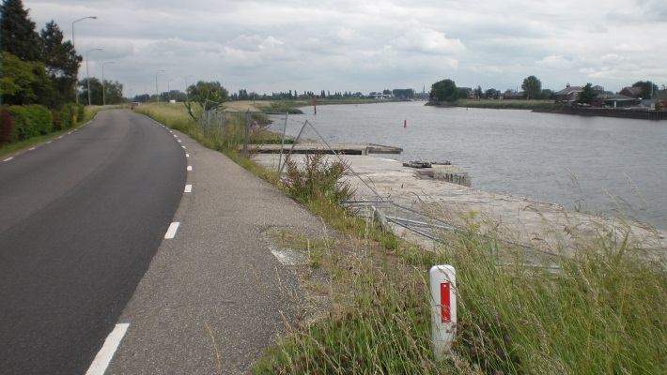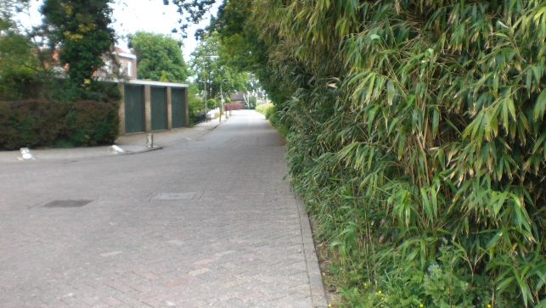

Daar kunnen we kiezen om de route te vervolgen over het gras buitendijks of te oversteken naar de lange trap tot onderaan de dijk en daar onderaan het fiets-/voetpad te vervolgen, tot aan de zand- en grindhandel van fa. Bos.
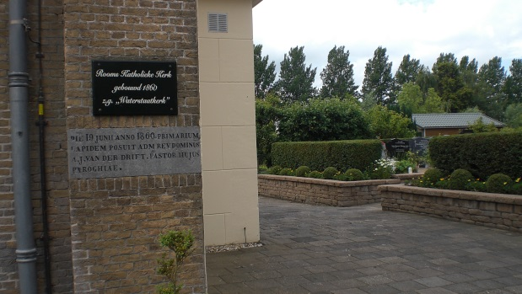
Eerst komen we bij Oosteinde 23 nog langs het kleine maar mooie katholieke kerkje met kerkhof
Als wordt gekozen voor buitendijks wandelen dan hier oversteken naar de afrit van golfbaan IJsselweide en onderaan de dijk verder gaan tot…
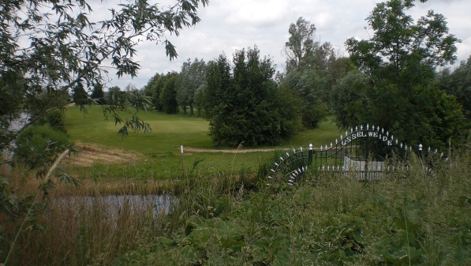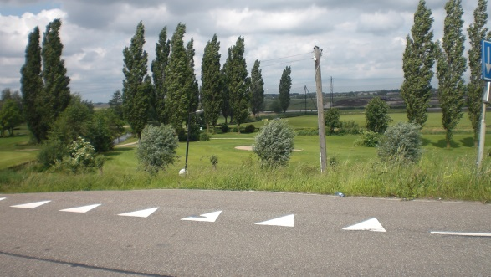

.de Koningin Julianasluizen waar nog gewerkt wordt aan het instaleren van een tweede sluis en 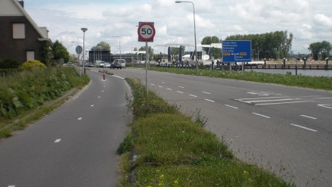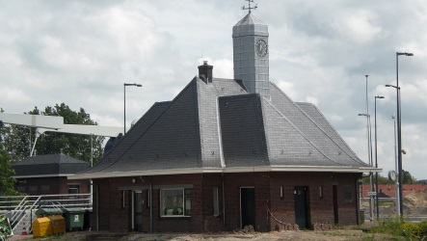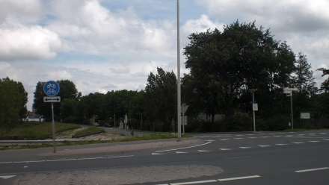
nieuwe fiets- en voetpaden. Het brugwachtershuis is een monument in de stijl van Amsterdamse School.
-Steeds ru blijven lopen en het kruispunt bij de betonnen brug oversteken om langs het Gouwe Kanaal te lopen tot aan
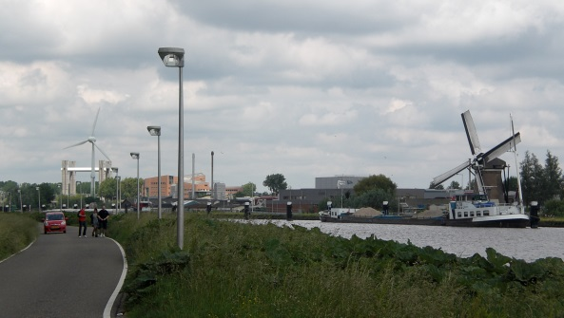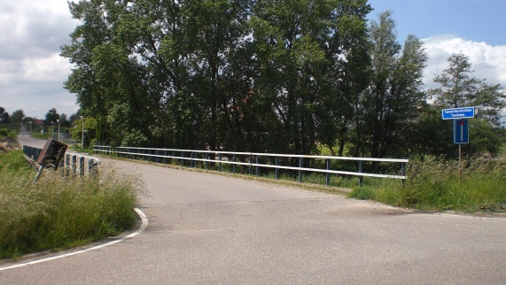
-la, de Moordrechtse Tiendeweg, vroeger een landelijk weggetje
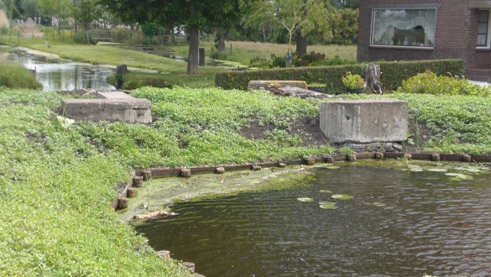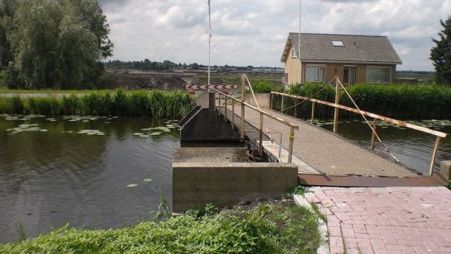
-Bijna aan het eind liggen nog de contouren van de oude sluis, vroeger de verbintenis voor scheepjes die van de Ringvaart naar de Gouwe en Gouda wilden varen.
-la, langs de Ringvaart blijven lopen, tot een eindje voorbij de rotonde, waarna de Provinciale Rijweg doorgaat naar boven, hier la = Oostringdijk, aanhouden, onder de betonnen brug door en steeds doorlopen tot de eerstkomende brug (Het Ambacht) in Moordrecht.
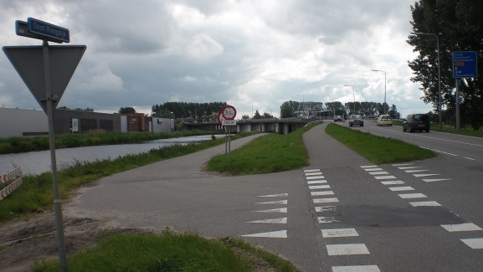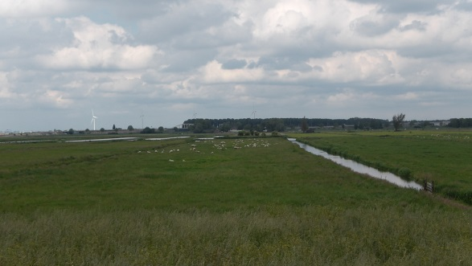
Li is aan de andere kant van het water Golfbaan IJsselweide weer te zien met daarna enkele campings en re de nieuw te ontwikkelen wijk Westergouwe. Ter hoogte van de paardenboerderij komt de nieuwe Ecologische Zone te lopen, de afsluiting van de wijk naar de rest van de polder, vnl. bestemd voor planten en dieren .
-Voorbij de Ambachtsbrug ra het pad naar beneden nemen en steeds li aanhouden door het parkje Moerdregt, helemaal tot voorbij de zorgboerderij
- la het pad op langs de Middelweg, ru , tot over de Kanaalbrug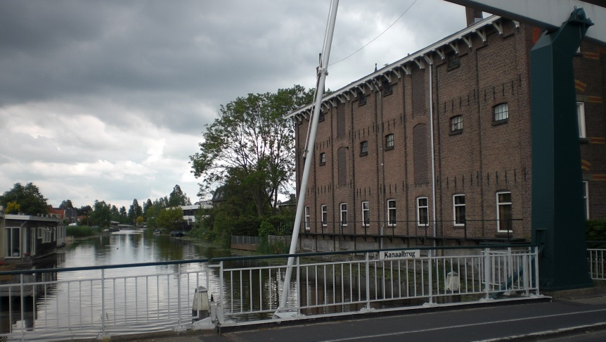
-Dan kiezen voor een kop koffie bij Bakker Verboom = ru , of la langs het Oude Kerkhof , naar bus of parkeerplaats

